Měření činitele zvukové pohltivosti
Cvičení KET/CHH 2016
Cvičení: Středa 11:10 – 12:50 Datum měření: 4. 5. 2016
Vypracoval: Bc. Martin Zlámal Datum odevzdání: 11. 5. 2016
Měřicí skupina: Bc. Milan Flor
Bc. Filip Sauer
a další

Zadání
- Stanovte frekvenční rozsah daného interferometru.
- Ve zjištěném frekvenčním rozsahu změřte frekvenční závislost činitele zvukové pohltivosti pro 3 akustické materiály.
- Frekvence měřicího harmonického signálu volte ve zjištěném rozsahu s krokem 1/3 oct.
- Naměřené hodnoty porovnejte s dostupnými katalogovými údaji.

Teoretický rozbor
Zvuk se šíří ve volném prostoru od zdroje všemi směry a tím, že se od zdroje postupně utlumuje a to až s druhou mocninou poloměru u bodového zdroje (s tím jak se pomyslná koule šíření zvětšuje). Na pevných překážkách pak dochází k odrazům a následné interferenci. Tak může docházet k nepříjemným ozvěnám zvuku. Proto se používají speciální materiály, které dokáží zvuk pohltit. U takových materiálů se určuje tzv. činitel zvukové pohltivosti α. tento činitel je při úplném pohlcení roven 1, naopak při dokonalém odrazu je roven 0.
Stojaté vlnění zvniká v případě odrazu zvukové vlny od tvrdé překážky. V takovém případě se totiž vlna odrazí s opačnou fází a po interferenci s původní přímou vlnou vznikne zvláštní stav, kdy existují kmitny největších amplitut a naopak místa úplného klidu tzv. uzly. Ke stojatému vlnění dojde i v případě, že je překážka poddajná. Nutno však dodat, že velikost kmitů v kmitnách se se vzrůstající délkou od odrazné plochy snižuje vlivem útlumu v prostředí (vzduchu).
Činitel zvukové pohltivosti se určí jednoduše ze znalosti geometrie interferometru. Pro kruhý interferometr použijeme tento vztah:
Vycházíme z toho, že hledáme minimum a maximum odražené vlny (L_{pmax}). V podstatě porovnáváme poměr intenzit odraženého a dopadajícího zvuku, což nám dává obrázek o tom, jak moc materiál pohlcuje resp. odráží zvukovou vlnu.

Postup měření
Bohužel nemáme změřené rozměry interferometru, takže není možné stanovit frekvenční rozsahy. Můžeme alespoň určit hrubý odhad pro minimální a maximální frekvenci. Minimální frekvence vychází z délky interferometru. Ten měl odhadem cca 1,5 m:
Průměr interferometru byl cca 15 cm. Se znalostí této hodnoty můžeme určit horní mezní frekvenci:
To je poměrně překvapivé zjištění, protože ve skutečnosti bylo měřeno spíše na vyšších frekvencích. Při měření postupně vyměňujeme jednotlivé materiály na konci interferometru a postupně vysunujeme mikrofon zvukoměru. Vždy hledáme první maximum L_{pmax} a následně první minimum L_{pmin}. Z těchto hodnot určíme činitel zvukového pohltivosti pomocí vzorce viz teoretický rozbor.

Naměřené a vypočtené hodnoty, grafy
První měřený materiál bylo pevné víko u kterého se předpokládá dobrá odrazivost vln:
f [Hz] | 500 | 630 | 800 | 1000 | 1250 | 1600 | 2000 | 2500 | 3150
L_{pmax} | 88 | 80.1 | 86.6 | 85.4 | 93.3 | 86.2 | 77.1 | 78.4 | 76.6
L_{pmin} | 68.2 | 71.5 | 68.1 | 67.3 | 86 | 55.7 | 54.3 | 71.2 | 66.6
α [-] | 0.34 | 0.79 | 0.38 | 0.39 | 0.84 | 0.11 | 0.25 | 0.85 | 0.73

Další materiál byl Basotect, speciální materiál s předpokládanou špatnou odrazivostí zvukových vln:
f [Hz] | 500 | 630 | 800 | 1000 | 1250 | 1600 | 2000 | 2500 | 3150
L_{pmax} | 88.1 | 79.1 | 86.6 | 92 | 89.2 | 79.3 | 75.5 | 75 | 78
L_{pmin} | 65 | 66.8 | 78.7 | 78.2 | 85.3 | 75 | 68.3 | 66.2 | 75
α [-] | 0.24 | 0.63 | 0.82 | 0.56 | 0.95 | 0.94 | 0.85 | 0.78 | 0.97
Poslední materiál byla tkanina s překližkou (tedy rozhraní dvou materiálů):
f [Hz] | 500 | 630 | 800 | 1000 | 1250 | 1600 | 2000 | 2500 | 3150
L_{pmax} | 103.2 | 94.1 | 101.1 | 95.8 | 103.7 | 77.8 | 73.8 | 82.5 | 80.2
L_{pmin} | 77.1 | 74.3 | 74.7 | 83.4 | 91.2 | 66.3 | 59.9 | 71.8 | 75.5
α [-] | 0.18 | 0.34 | 0.17 | 0.98 | 0.62 | 0.66 | 0.56 | 0.7 | 0.93
Protože mohou být tyto tabulky nepřehledné, níže je ještě grafické znázornění závislost činitele pohltivosti jednotlivých materiálů:
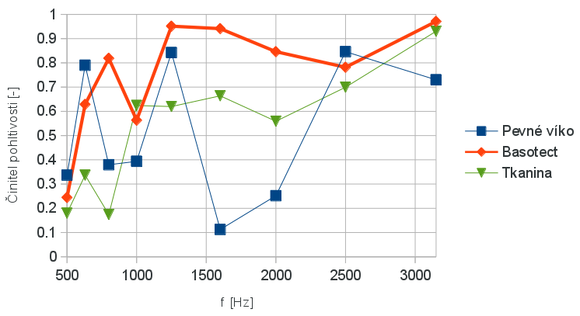

Použité přístroje a podmínky měření
Interferometr: bez výrobního čísla
Zvukoměr: NTi-AUDIOXL2
Měřicí mikrofon: NTi-AUDIOM2210 / 1368
Signálový generátor: Nti Minirator MR-PRO
Koncový zesilovač: EP 1500
Prostředí: 23,8 °C, RH 38 %, atm. tlak 1020,5 hPa

Závěr
Činitel pohltivosti má podle vypočtených hodnot obecně tendenci s vyšší frekvencí stoupat. Toto je společná vlastnost pro téměř jakýkoliv materiál, protože je složité zajistit absorbci nižších frekvencí (hlubokých tónů). Materiál Basotect má však oproti ostatním materiálům průměrně výrazně lepší činitel pohltivosti v celém měřeném frekvenčním rozsahu. Oproti tomu pevní víko interferometru odráží vlny velmi nahodile a tak činitel pohltivosti skáče.

